Еще о возврате денежных средств, уплаченных за проезд в поездах пригородного сообщения
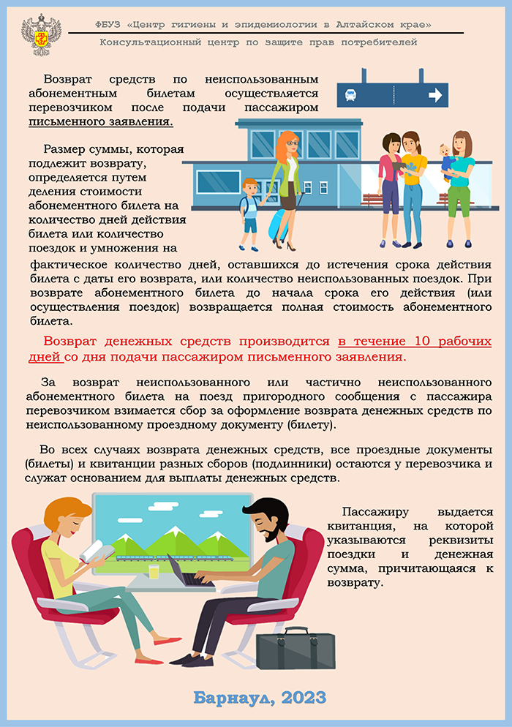
11.10.2023г.
По материала сайта https://22.rospotrebnadzor.ru

